Mobile Application  
Tugas Response #1



Dibuat Oleh :

Nama : Muhamad Faisal Halim

NIM : 19.240.0163

Kelas : 4P43

Mata kuliah : Mobile Applications

Sekolah Tunggu Manajemen informatika dan Komputer

Widya Pratama Pekalongan

Jl. Patriot No. 25 Pekalongan Utara

Langkah - langkah

1. pertama buat kelas motor, dan buat variable **model dengan tipedata string**, dan **harga dengan tipe data integer**.  
   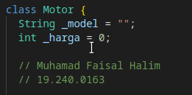
2. lalu buat setter dan getter untuk kedua variable yang ada.  
   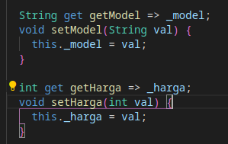
3. lalu buat fungsi uangMuka(). fungsi ini berdasarkan rumusnya akan menerima nilai besar persen dan harga. kedua nilai yang dibutuhkan berupa integer.  
   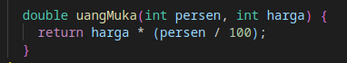  
   nilai yang didapatkan ketika menggunakan fungsi ini akan diolah dan di return, karena bukan fungsi void maka butuh return untuk mengatasi error.
4. buat 1 lagi fungsi cicilan, yang akan menerima data uangMuka, tenor, harga dan bunga. semuanya bisa disesuaikan dengan tipedata masing-masing.   
   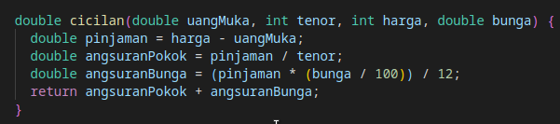  
   fungsi ini melakukan beberpa perhitungan dan akan mendapatkan nilai akhir sebagai cicilan, karena itu fungsi ini membutuhkan banyak data agar dapat digunakan.
5. selanjutnya buat fungsi main dan insialisasikan class Motor didalamnya.  
   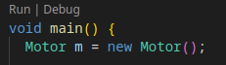
6. menetapkan nilai variable yang ada didalam class Motor agar tidak kosong.  
   
7. dan sentuhan akhir menampilkan data yang sudah kita ola.  
   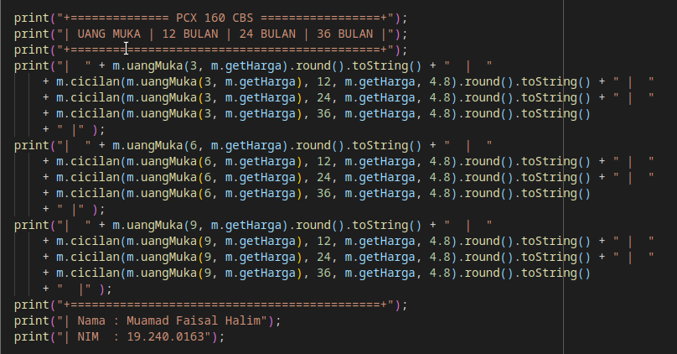  
   perhatikan pada ketiga print yang terlihat cukup membingungkan diatas, cukup perhatikan salah satu saja.  
     
   dimana ada terlihat ada 4 baris didalam print yang saya maksud,  
   baris pertama akan menghasilkan output “UANG MUKA”,  
   dan baris ke 2,3,4 menghasilkan output untuk 12, 24, 36 Bulan  
     
   pada barus 1 didalam print, kita memanggil fungsi uangMuka yang ada dialam class motor, fungsi ini memerlukan data (persen dan harga) maka cukup dikirmkan sesuai gambar agar dapat menghasilkan output yang diinginkan.  
     
   lalu baris 2, 3, dan 4 sangatlah mirip. pada bairs tersebut mita akan menggunakan fungsi cicilan, namun fungsi tersebut memerlukan data-data berikut (uangMuka, tenor, harga dan bunga).   
    pertama uangMuka, bisa langsung melakukan hal yang sama seperti barus pertama namun ini kita memanggil fungsi didalam fungsi.  
    kedua tenor, bisa lihat sesuai dengan ketentuan didalam soal, dimana tenir adalah jumlah bulan, yaitu 12, 24, 36  
    ketiga harga, bisa langsung diambil menggunakan m.getHarga(), karena sebelumnya sudah di set valuenya.  
    keempat bunga, bisa langsung saja diambil dari ketentuan yang ada didalam soal  
   lalu keempat data itu akan diolah, dengan melalui beberapa proses aritmatikam dan nilai akhir yang didapatkan menghasilkan nilai untuk cicila, yang semuanya berbeda setiap ada perbedaan uangMuka yang dikirmkan.   
     
   .round() pada kode diatas digunakan untuk membulatkan angka dibelakang koma, jadi untuk dilihat akan lebih nyaman.

CORRECT ME IF I AM WRONG

Output

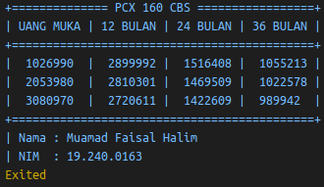

Full Code

